Comment faire pousser des fruits de la passion
4 parties:En partant de la graineEn partant de bouturesTransplanter des plantsLes soins quotidiens et sur le long terme
Si vous vivez sous un climat chaud aux hivers doux, vous pourrez faire pousser des fruits de la passion chez vous. La plante peut être délicate à faire pousser et a besoin de place pour s'épanouir. Mais avec suffisamment d'attention et de soins, elle vous fournira abondamment en délicieux fruits tropicaux.

Partie 1 sur 4: En partant de la graine
- 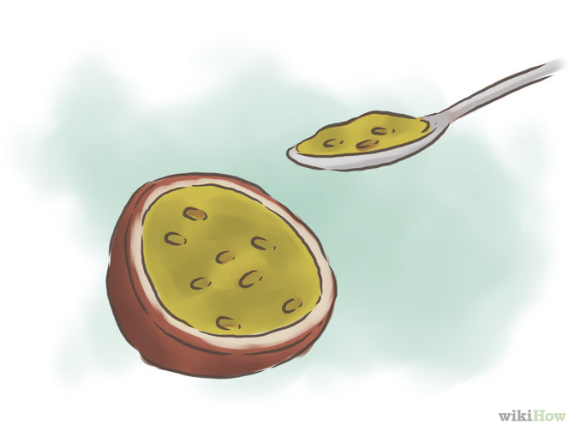
1
Utilisez des graines fraîches. Les graines de fruits de la passion fraîchement cueillis germent rapidement, alors que les graines sèches peuvent mettre des mois à germer, si elles germent un jour.^{[1]}
  - Quelques jours avant de planter les graines, achetez un fruit de la passion bien mûr. Ouvrez-le et recueillez au moins une demi-douzaine de graines.
  - Étalez vos graines sur une toile de jute et frottez-les jusqu'à ce que les poches de jus éclatent.
  - Lavez les graines à l'eau et laissez-les sécher pendant 3 à 4 jours, avant de les laver à nouveau et de les faire sécher à l'ombre.
  - Si vous plantez vos graines immédiatement, elles devraient germer en 10 à 20 jours.
  - Si vous devez conserver vos graines, placez-les dans des sachets hermétiques et conservez-les au réfrigérateur jusqu'à 6 mois.
- 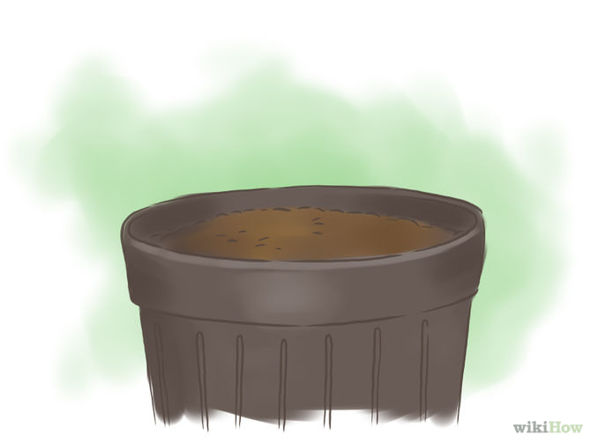
2
Préparez un pot dans lequel faire germer vos graines. Dans l'idéal, vous devriez commencer à faire pousser vos plants de fruits de la passion dans un pot protégé et les transplanter plus tard dans votre jardin. Choisissez un pot de 90 cm◊ maximum.
  - Remplissez le pot d'un mélange de parts égales de compost, de terre et de gros sable. Versez ce mélange dans votre pot jusqu'à en remplir environ 10 cm.
- 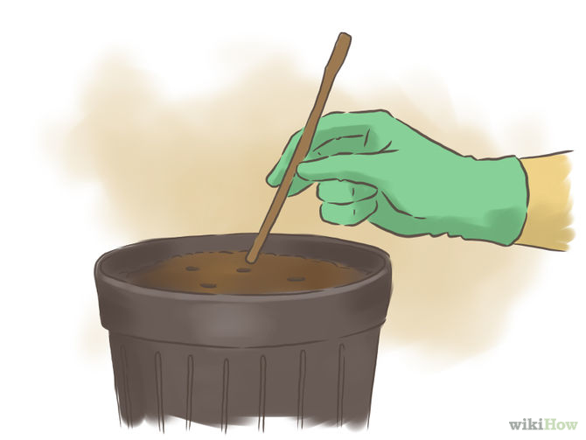
3
Creusez des sillons peu profonds. À l'aide d'un bâton, tracez des sillons dans la terre de votre pot, en les espaçant de 5 cm.
  - Ces sillons permettront de drainer l'eau, afin d'éviter que les graines ou les racines ne soient noyées.
- 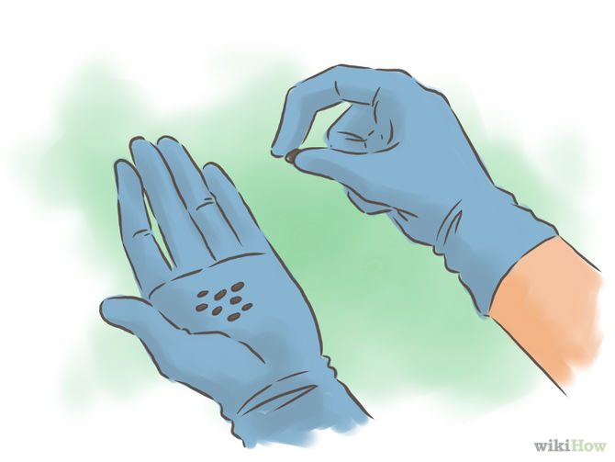
4
Disséminez les graines. Placez les graines à 1 cm les unes des autres, à l'intérieur de chaque sillon. Protégez les graines en les couvrant d'une couche très fine du mélange de terre préparé précédemment.
  - Arrosez vos graines immédiatement après les avoir plantées. Le sol devra être mouillé, mais pas complètement imbibé d'eau.
  - Après avoir planté les graines, vous n'aurez plus qu'à les vaporiser d'eau lorsque la surface du sol est sèche.
- 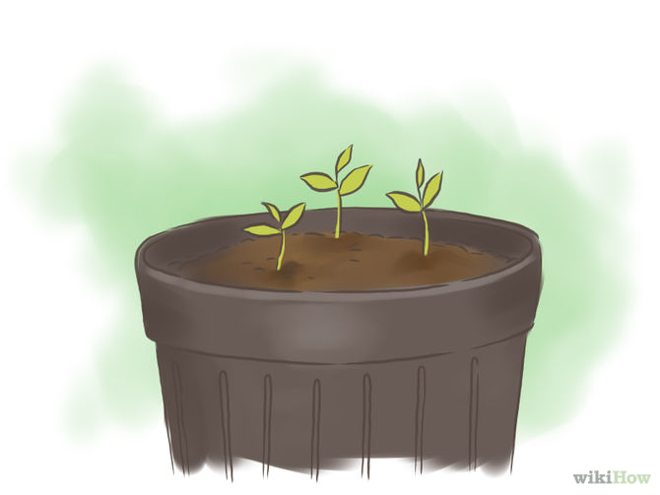

5
Transplantez les plants. Lorsque vos plants ont atteint 20 à 25 cm de haut, ils sont prêts à être transplantés dans votre jardin.
Publicité

Partie 2 sur 4: En partant de boutures
- 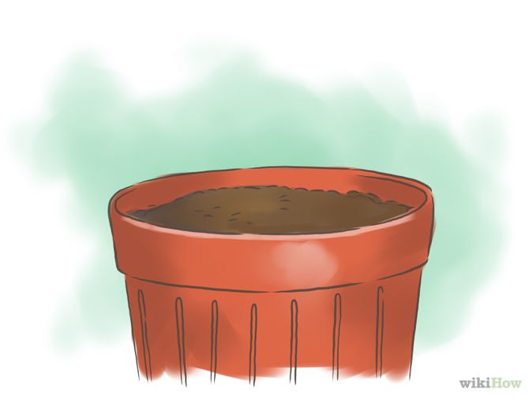
1
Préparez un lit de sable. Remplissez un pot en plastique d'un mélange de trois parts de sable agricole et d'une part de terre. Mélangez bien ces éléments afin qu'ils soient équitablement répartis dans le pot.
  - Les boutures tirent la plus grande partie de l'eau dont elles ont besoin pour pousser de l'humidité de l'environnement, puisqu'elles n'ont pas encore de racines pour véritablement absorber l'eau. Pour cela, vous devrez utiliser un sol qui retiendra peu l'eau.
- 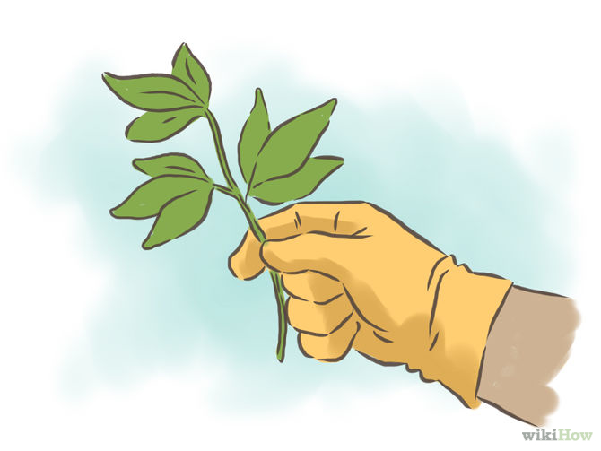
2
Choisissez une bouture.^{[2]} Choisissez un plant de fruits de la passion mature et sain sur lequel couper votre bouture. Sectionnez une portion de la plante contenant au moins trois bourgeons, en coupant juste sous le bourgeon le plus bas.
  - Les pousses les plus récentes sont plus actives, il est alors recommandé de choisir une portion récente de la plante grimpante, plutôt qu'une partie plus âgée.
  - Plantez immédiatement cette bouture dans le lit de sable.
- 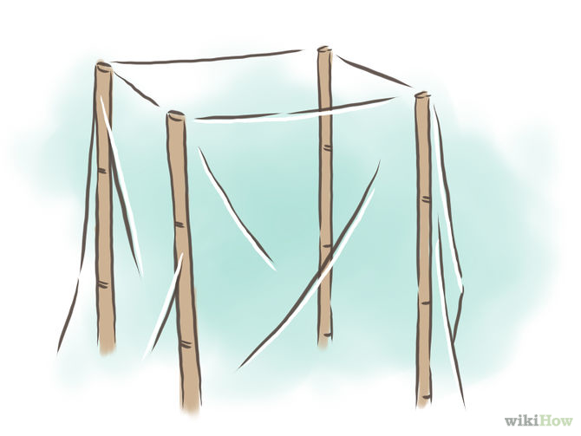
3
Conservez la bouture dans un environnement humide. Une serre est le meilleur endroit pour faire pousser une bouture de plante grimpante. Si vous n'avez pas accès à une serre, vous pouvez construire une chambre humide en fixant des feuilles de plastique transparent sur un cadre de bambou.
  - Assurez-vous que la chambre humide reste véritablement humide. Placez-la en plein soleil, dans un lieu où l'air est humide.
  - Si l'air est trop sec, vous pourrez utiliser un humidificateur ou placer des assiettes de gravier couvert d'eau autour de la base de la bouture.
- 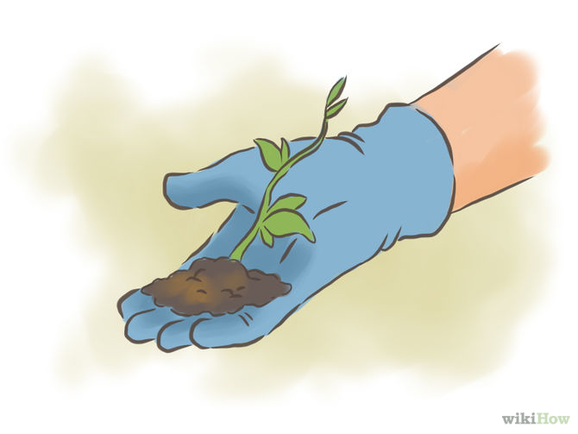
4
Transplantez votre bouture une fois que les racines se sont formées. Votre bouture devrait former de nouvelles racines en une à deux semaines. Elle sera alors prête à être traitée comme un véritable plant et vous pourrez la planter dans votre jardin.
Publicité

Partie 3 sur 4: Transplanter des plants
- 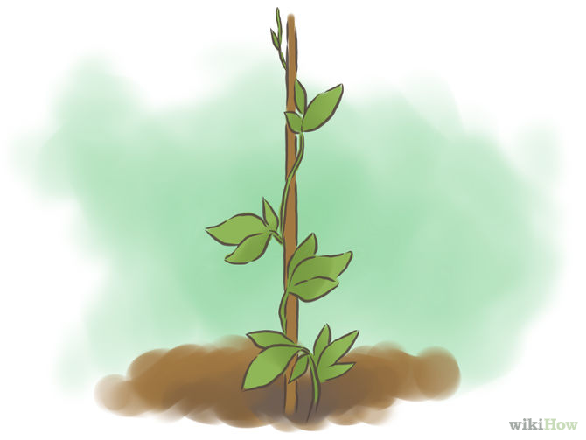
1
Choisissez le bon endroit. Dans l'idéal, vous devrez trouver un endroit exposé en plein soleil et où les racines de vos plants ne seront pas en compétition avec les racines d'autres plantes ou d'arbres.^{[3]}
  - « Plein soleil » signifie que l'endroit sera exposé au soleil pendant au moins 6 heures par jour.
  - La zone devra également être débarrassée des mauvaises herbes. Si vous apercevez des mauvaises herbes sur la zone choisie, retirez-les avant de planter vos fruits de la passion.
  - La plante aura besoin d'espace pour grimper et se développer. Idéalement, recherchez une structure sur laquelle la plante pourra grimper, comme une clôture en fer, un balcon ou une pergola. Si vous ne disposez pas d'une telle structure, vous pourrez installer un treillis.
- 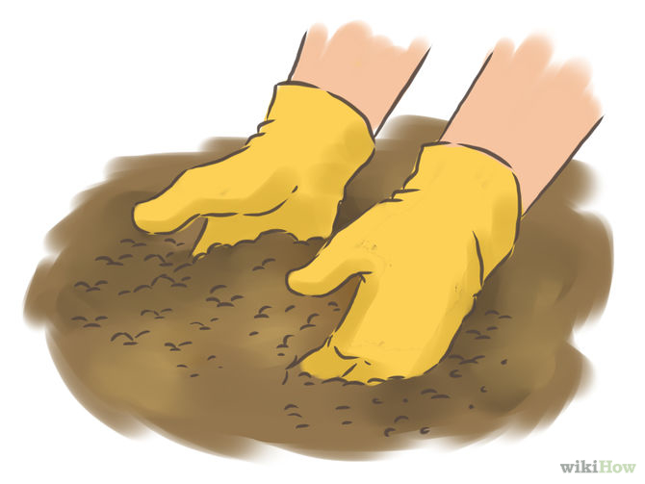
2
Amendez le sol. Les fruits de la passion ont besoin d'un sol léger et profond, riche en matière organique. La terre de votre jardin n'est probablement pas d'une qualité suffisante et vous devrez alors y ajouter quelques ingrédients avant d'y planter vos boutures ou vos graines.
  - Avant de planter vos fruits de la passion, mélangez du compost à votre terre. Le compost améliorera la texture ainsi que la valeur nutritionnelle de votre sol. Vous pourriez aussi utiliser du fumier biologique, des feuilles en décomposition ou autres déchets verts.
  - Si votre sol est particulièrement dense, vous pourrez l'alléger en y mélangeant une poignée de gros sable.
  - Surveillez aussi le pH de votre sol. Le pH de votre sol devrait être compris entre 6,5 et 7,5. Si le sol est trop acide, mélangez-y de la dolomite moulue ou de la chaux agricole.
- 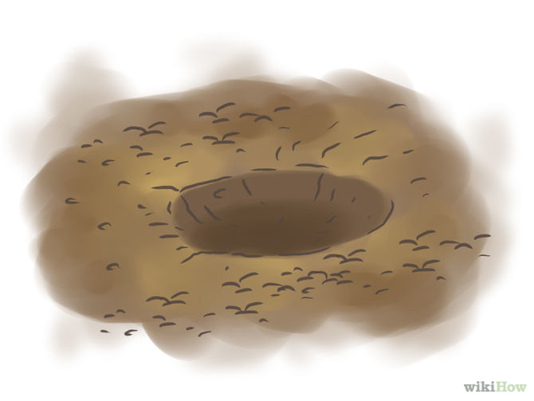
3
Transplantez chaque plant dans un grand trou. Creusez un trou individuel pour chaque plant. Chaque trou devrait être deux fois plus large que la largeur actuelle de votre plant et au moins aussi profond que le pot dans lequel est actuellement votre plant.
  - Retirez doucement le plant de fruits de la passion et ses racines du pot.
  - Placez les racines au centre, puis comblez le trou avec de la terre, sans tasser, jusqu'à ce que la plante tienne en place.
  - Lors du transfert, manipulez les racines aussi peu que possible : elles sont extrêmement sensibles et en les abîmant, vous risqueriez de détruire la plante.
- 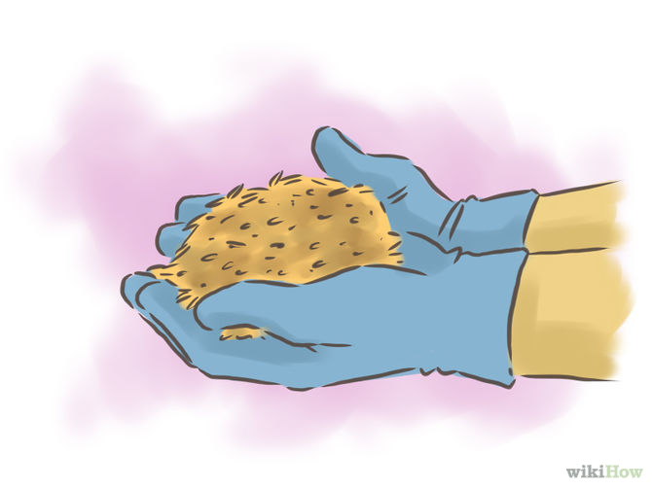
4
Disposez du paillis et fertilisez le sol autour de la plante. Étalez du fumier de poulet ou autre engrais biologique à libération lente autour de la base du plant. Disposez également du paillis biologique, comme de la paille ou des copeaux de bois, autour de la base de la plante.
  - L'ensemble des racines devra avoir accès à l'engrais et au paillis. Pour de meilleurs résultats, introduisez doucement un peu de paillis et d'engrais dans la couche supérieure du sol, autour de la base de la plante.
- 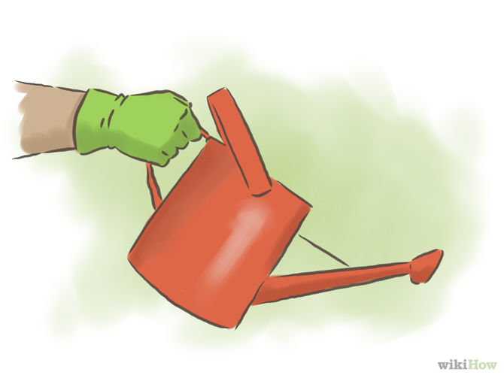
5
Arrosez abondamment. À l'aide d'un arrosoir ou d'un tuyau d'arrosage, arrosez doucement les plants après les avoir plantés. Assurez-vous que la terre soit bien mouillée, mais ne laissez pas des flaques de boue se former. Ces flaques indiqueront que vous avez apporté au sol plus d'eau qu'il ne peut en absorber.
Publicité

Partie 4 sur 4: Les soins quotidiens et sur le long terme
- 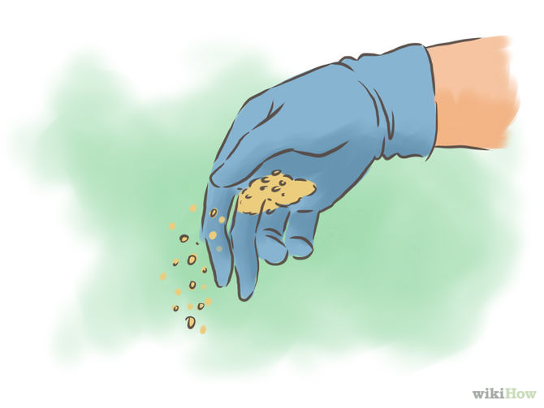
1
Nourrissez régulièrement vos plants. Les plants de fruits de la passion sont de gros mangeurs et vous devrez alors leur fournir beaucoup d'eau et d'engrais tout au long de la saison de pousse.
  - Vous devrez fertiliser le sol de vos plants au printemps et une fois toutes les quatre semaines au cours de l'été. Vous devrez ensuite nourrir une dernière fois vos plants au milieu de l'automne. Utilisez un engrais biologique à libération lente, pauvre en azote. Le fumier de poulet est par exemple une très bonne option.
  - S'il pleut souvent dans la région où vous vivez, vous pourriez ne pas avoir à arroser votre plante très souvent. Mais si votre région traverse une sécheresse ou que votre climat n'est que modérément humide, vous devrez arroser vos plantes au moins une fois par semaine. Ne laissez jamais la surface du sol sécher complètement.
- 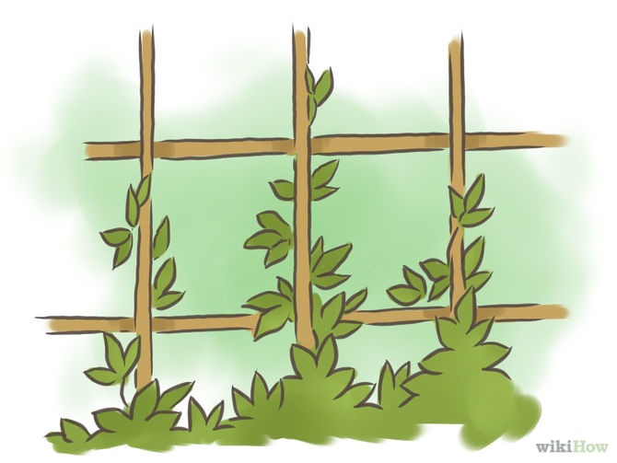
2
Guidez vos plantes. Alors que la plante grimpe, vous pourriez devoir la guider sur votre clôture, votre treillis ou autre structure. La plante sera plus saine si elle est encouragée à grimper et une plante saine produira de meilleurs fruits.
  - Une fois que vous en aurez pris l'habitude, guider la plante sera un processus très simple. Lorsque la plante commence à grimper, fixez-la à votre structure avec de la ficelle. Pour éviter d'étrangler la plante, faites un nœud lâche.
  - Lorsque la plante est encore jeune, les branches latérales émanant de la tige principale devront être coupées lorsqu'elles dépassent la hauteur de la structure sur laquelle elles grimpent. Ces deux branches devront ensuite être courbées par-dessus la structure et forcées à pousser dans des directions opposées.
  - Une fois que ces branches sont dirigées vers les côtés, d'autres branches latérales pousseront sur celles-ci et pendront lâchement.
- 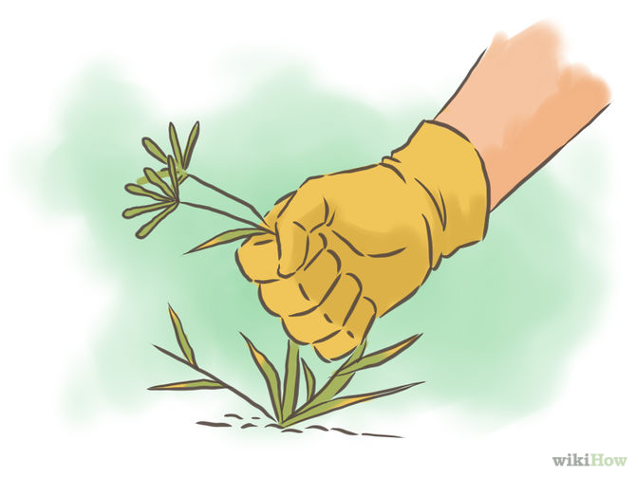
3
Désherbez autour de vos plants. Les fruits de la passion ont besoin de beaucoup d'eau et de nutriments et leur sol enrichi devient le lieu de prédilection des mauvaises herbes. Vous devrez retirer le plus possible de ces mauvaises herbes, afin que vos plants de fruits de la passion puissent se nourrir et s'abreuver correctement.
  - Désherbez une zone de 60 à 90 cm autour de la base du plant. Utilisez des méthodes de désherbage biologiques et évitez les produits chimiques. Le paillis aidera à prévenir la pousse de mauvaises herbes. Vous pourrez sinon simplement les arracher à la main.
  - Vous pourrez faire pousser d'autres plantes dans le reste de votre jardin et laisser s'y développer les mauvaises herbes, mais éloignez autant que possible de vos fruits de la passion les plantes qui pourraient répandre des maladies ou attirer les nuisibles. Les légumineuses, en particulier, sont déconseillées aux abords des plants de fruits de la passion.
- 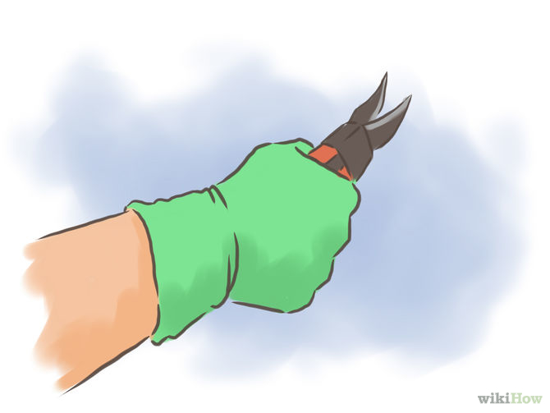
4
Taillez vos plantes si besoin. Vous devrez tailler votre plante essentiellement pour qu'elle conserve une taille raisonnable et que ses branches inférieures aient accès à la lumière du soleil.
  - Taillez vos plantes au printemps, une année sur deux. Assurez-vous de tailler vos plantes avant qu'elles ne fleurissent. En les taillant après la floraison, vous risqueriez d'affaiblir les plantes et limiteriez leur production de fruits.
  - À l'aide d'un sécateur, coupez les branches situées à moins de 60 cm du sol. Vous débarrasserez ainsi votre plante des branches les plus faibles, tout en permettant une meilleure circulation de l'air en bas de la plante.^{[4]}
  - Lorsque vous taillez vos plantes, assurez-vous que vous ne coupez pas une branche principale en remontant jusqu'à la base de la branche avant de la couper.
  - Laissez trois à cinq nœuds au niveau de la base de la branche lorsque vous la coupez. De nouvelles pousses pourront alors partir de ces nœuds.
- 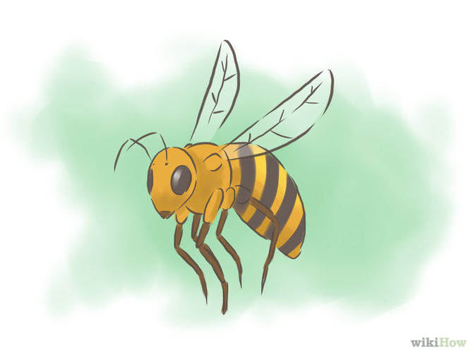
5
Si nécessaire, pollinisez la plante à la main. Habituellement, les abeilles se chargeront de la pollinisation sans que vous n'ayez à intervenir. Mais s'il n'y a pas d'abeilles dans la région où vous vivez, vous pourriez devoir faire le travail vous-même.
  - Pour polliniser vos plantes à la main, prenez un petit pinceau propre et récoltez le pollen sur les fleurs mâles. Essuyez ensuite le pollen ainsi récolté sur les fleurs femelles.
  - Vous pourriez aussi toucher l'anthère puis la surface stigmatique de chaque fleur avec votre pouce et votre index.
- 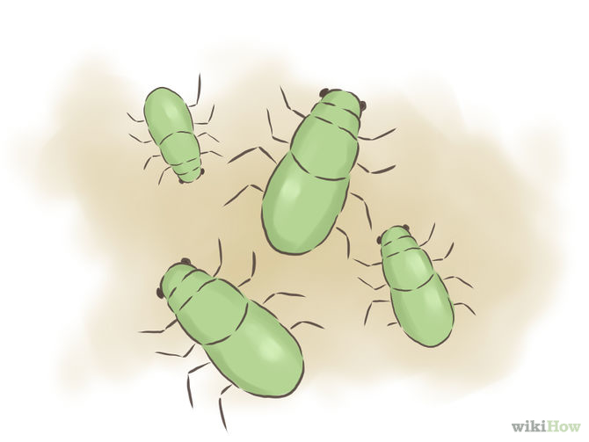
6
Protégez vos fruits de la passion des nuisibles. N'utilisez pas d'insecticide avant d'avoir identifié les premières étapes d'une infestation de nuisibles. Et lorsque vous utilisez des pesticides, choisissez des produits biologiques, car les produits chimiques pourraient rendre les fruits impropres à la consommation.
  - Les Aphidoidea, les vine girders et les larves de coléoptères sont les nuisibles les plus problématiques.
    - Les Aphidoidea peuvent généralement être éloignés en saupoudrant du piment rouge autour de la base de la plante.
    - Débarrassez-vous des « vine girders » en mélangeant un insecticide biologique à une base de goudron. Étalez ce mélange autour de la base de la tige principale et éliminez les tiges abîmées.
    - Pour vous débarrasser des larves de coléoptères, vous devrez traiter la plante avec un insecticide systémique avant qu'elle ne fleurisse.
- 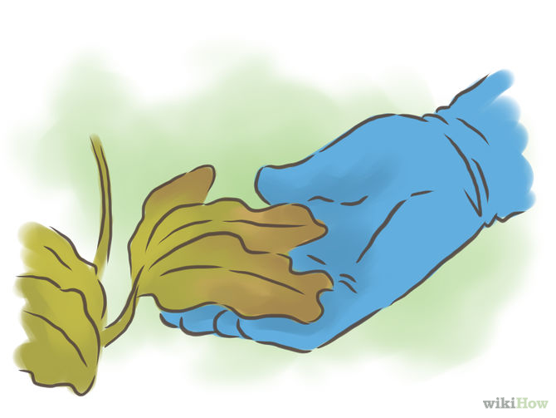
7
Protégez votre plante des maladies. Vous devrez prendre les mesures nécessaires pour éviter différentes maladies. Lorsque vous repérez des signes de ces maladies, vous devrez également faire de votre mieux pour les éliminer et éviter qu'elles ne se propagent.
  - Les fruits de la passion peuvent être victimes du pourrissement et de différentes maladies virales.
    - Le pourrissement des feuilles et des racines peut être évité en prenant les mesures nécessaires pour que le sol soit capable de drainer l'eau.
    - Vous pourrez tenter de traiter les plants malades avec une solution vendue dans le commerce. Néanmoins, il vous faudra généralement couper et brûler les branches affectées afin de préserver les tiges restantes. Le « passion fruit mottle virus », le « passion fruit ringspot virus » et le virus de la mosaïque du concombre sont parmi les menaces les plus courantes.
- 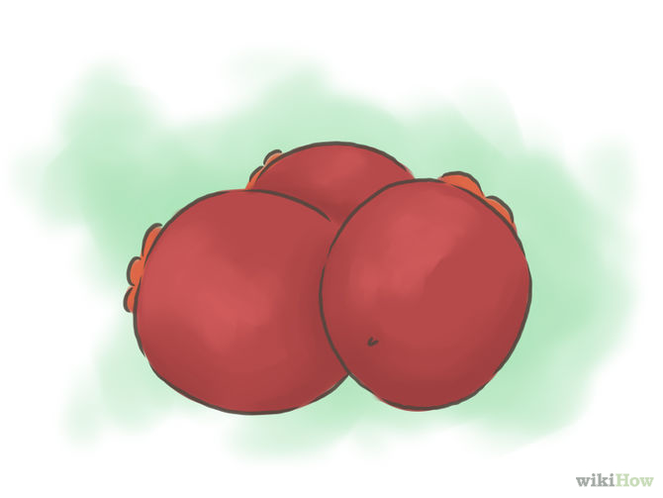
8
Récoltez le fruit. Vous devrez attendre un an à un an et demi avant que votre plante ne produise des fruits. Une fois que les fruits ont poussé, vous n'aurez plus qu'à les récolter et à les manger.^{[5]}
  - En général, les fruits de la passion mûrs tomberont de la plante dès qu'ils sont prêts à être consommés. La chute n'abîmera pas le fruit, mais vous devrez le ramasser rapidement afin qu'il ne s'abîme pas.
  - Si vous avez choisi une variété dont les fruits ne tombent pas, cueillez-les simplement lorsque vous remarquez que leur peau commence à se friper.
Publicité

Éléments nécessaires
- Un fruit de la passion mûr (si vous récoltez les graines)
- Un plant de fruits de la passion mature (si vous coupez une bouture)
- Un pot en plastique ou un lit de sable
- Un couteau ou un sécateur
- Une toile de jute
- Des feuilles de plastique
- De la terre
- Du sable
- Du compost
- Une pelle ou une truelle
- De l'engrais biologique
- Un arrosoir ou un tuyau d'arrosage
- Un treillis ou autre structure
- Un petit pinceau (pour polliniser)
- De l'insecticide (si besoin)

Sources et citations
- ↑ http://www.tropicalpermaculture.com/growing-passionfruit.html
- ↑ http://www.agridept.gov.lk/index.php/en/crop-recommendations/1099
- ↑ http://www.readersdigest.com.au/how-to-grow-passionfruits
- ↑ http://www.readersdigest.co.nz/how-to-grow-passionfruit
- ↑http://www.homelife.com.au/gardening/how+to+grow/how+to+grow+passionfruit,5389

Source : http://fr.wikihow.com/faire-pousser-des-fruits-de-la-passion

